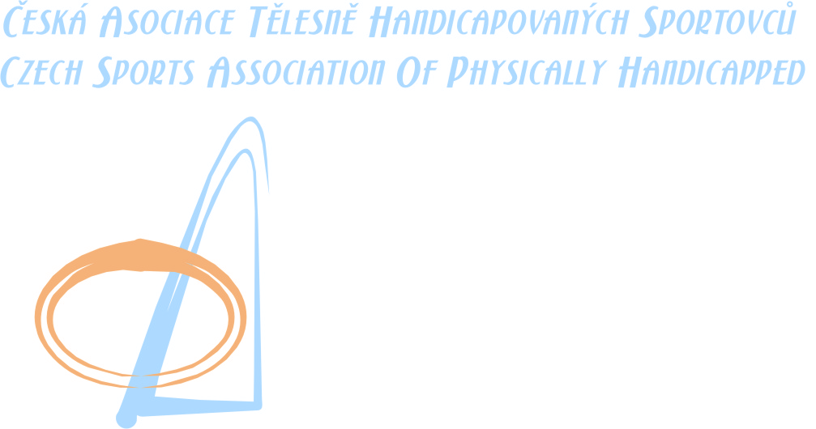
PROPOZICE

Název soutěže: Český pohár 2020

Druh soutěže: Vícekolová soutěž jednotlivců v rychlopalné vzduchové disciplíně

Pořadatel: SK TPS Olomouc ve spolupráci s SSK ELÁN Olomouc

Datum a místo konání: 2. 8. – 1. kolo, 3. 10. – 2. kolo, 17. 10. – Finále; Lazecká střelnice Olomouc

Ředitel soutěže: Vladimír Marčan
Jednatel a hospodář: Jarmila Marčanová
Hlavní rozhodčí: Oldřich Janča – A 01489 PHK: Karel Málek – A 0182
Sbor rozhodčích: Vlasta Jančová, Jarmila Marčanová
Technické zabezpečení: Lazecká střelnice, s.r.o.

Disciplíny a kategorie: P5/StVzPi 40 – SH1

Startovné: 70,- Kč za disciplínu v jednotlivých kolech mimo 1. kola, kdy je start zdarma.

Podmínky účasti: Střelci kategorie SH1, po předložení platných dokladů. Členům SEA střelectví bude proplacen příspěvek na cestovné ve výši 3,- Kč/km z prostředků ČATHS. Jedná se o podporu účastníků nepodporovaných z rozpočtu reprezentace. Dojíždějícím členům SK TPS Olomouc po domluvě s ředitelem soutěže příspěvek na ubytování do 600,- Kč za noc. Ostatní účast na vlastní náklady.

Hodnocení soutěže: Pořadí bude určeno součtem bodů z úspěšnějšího kola a Finále v dané disciplíně, při shodě bodů rozhoduje dosažený výsledek z finále, následně centry z finále. Body budou získávat střelci, kteří se umístí do 8. místa: 1. místo - 30 bodů, 2. – 20 bodů, 3. – 15 bodů, 4. – 11 bodů, 5. – 8 bodů, 6. – 5 bodů, 7. – 3 body a 8. místo – 1 bod.

Ocenění vítězů: Vítěz hodnocené disciplíny obdrží diplom Titul Vítěz ČP 2020 a pohár. Závodníci na druhém a třetím místě pohár a diplom.

Protesty: Písemně do 10 minut po zveřejnění výsledkové listiny do rukou hlavního rozhodčího s vkladem 300,- Kč, který při neuznání protestu propadá pořadateli.

Časový rozvrh: Prezentace 1. kolo - dle Propozic MČR TP

Prezentace 2. a 3. kolo 8,20 – 8,45 Závod 9,00

Vyhlášení výsledků do 15 minut po zveřejnění výsledkové listiny.

Technické podmínky: Vzduchová střelnice je vybavena stolky a stojany na dalekohledy.

Pojištění: Pořadatel je pojištěn v odpovědnosti organizace za škodu pojistkou ČATHS.

Zdravotní zabezpečení: Lékařská služba rychlé pomoci – 155.

Přihlášky: Nejpozději den před konáním závodu na v.marcan@email.cz nebo 777778812.

Různé: Pořadatel si vyhrazuje právo v případě nutnosti na změnu propozic. Střelnice je situována severně od Olomouce na výjezdu z Olomouce - Lazců směrem na Chomoutov. Odbočka na střelnici je u pevnůstky vlevo a je označena směrovkou.

V Olomouci dne 18. 6. 2020 Vladimír Marčan
ředitel soutěže
Hlavní partneři přispívající na celoroční sportovní činnost:



Sponzoři, podporovatelé a příznivci sportovní střelby:



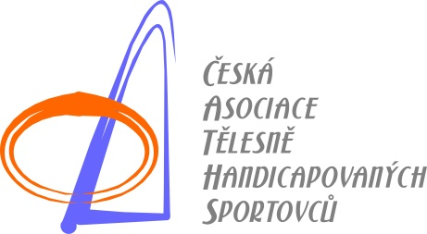

Ing. Jan Březina Nadační ústav regionální spolupráce





